Transformer-Halle gewinnt goldenen vector award 2022
Ungarisches Unternehmen Gepber Szinpad erhält ersten Preis für mit e-ketten automatisierte Multifunktionshalle

Hannover/Köln, 2. Juni 2022 – Akustikwände verschieben sich wie von Geisterhand. Sitzreihen fahren aus dem Boden und bilden eine stufenweise aufsteigende Ausrichtung wie im Kino. Mit einer Multifunktionshalle, die sich per Knopfdruck wie ein Transformer verwandelt, gewinnt das ungarische Unternehmen Gepber Szinpad den goldenen vector award 2022. Damit zeichnete die Jury auf der Hannover Messe die Multifunktionshalle als spektakulärste Energieketten-Anwendung der letzten zwei Jahre aus – unter 233 Einsendungen aus 36 Ländern.

Gut möglich, dass die Ingenieure von Gepber Szinpad Fans der Transformers sind. Ihre neue Multifunktionshalle im Kongress- und Ausstellungszentrum Hungexpo in Budapest erinnert zumindest stark an die Verwandlungskunst der Science-Fiction-Roboter, die sich in Sekundenschnelle in Lastwagen und Autos verwandeln. Herzstück der Transformer-Halle: 43 mobile Plattformen mit über 2.000 Sitzplätzen. Ähnlich wie Synchronschwimmer nehmen die Sitzreihen auf 1.800 Quadratmetern in wenigen Minuten unterschiedliche Formationen an – dank einer elektromechanischen Hebevorrichtung, die mit Energieketten der Serie 3400 und Energie- und Datenleitungen des chainflex Programms ausgestattet ist. So entstehen auf Knopfdruck offene Sitzreihen, eine stufenweise kinoartige Ausrichtung oder eine Bühne mit einem Orchestergraben. Eine Automation, die es möglich macht, bei minimalem Aufwand an einem Tag mehrere verschiedene Großveranstaltungen durchzuführen.
Nicht nur der Hallenbetreiber zeigt sich von der Ingenieurskunst von Gepber Szinpad begeistert. Überzeugen konnte das ungarische Unternehmen auch die Jury des vector award 2022 – ein Preis, den der Energiekettenspezialist igus alle zwei Jahre ausschreibt, um die spannendsten Energiekettenanwendungen der Welt auszuzeichnen. Die Transformer-Halle setzte sich bei den Jury-Vertretern aus Fachmedien, Wirtschaft und Forschung gegen 232 Einsendungen aus 36 Ländern durch. Gepber Szinpad konnte auf der Verleihung der vector awards auf der Hannover Messe den goldenen vector award 2022 und 5.000 Euro Preisgeld in Empfang nehmen. „Eine Anwendung, die auf beeindruckende Weise zeigt, wie e-ketten eingesetzt werden, um innovative Automatisierungsideen in die Tat umzusetzen“, sagt Michael Blass, Geschäftsführer e-kettensysteme bei igus. „Und wir freuen uns, dass wir in diesem Jahr den Preis wieder auf der Hannover Messe verleihen können, die in diesem Jahr ein sensationelles Comeback feiert.“

Rasenbelichtungsanlage für Fußballstadion – Rhenac GreenTec AG gewinnt silbernen vector award 2022
Die Transformer-Halle war allerdings nicht die einzige spannende Anwendung. Der silberne vector award 2022 und 2.500 Euro Preisgeld gingen an die Rhenac GreenTec AG. Das Unternehmen aus Hennef bei Bonn hat eine gigantische Rasenbelichtungsanlage für die Veltins-Arena in Gelsenkirchen gebaut. Die Anlage besteht aus einem großen Portal, die das Fußballfeld auf zwei Schienen am Spielfeldrand auf- und abfährt. An der Unterseite des Portals befinden sich Lampen, die den Rasen zur Generation mit LED-Wachstumslicht versorgen. Um die Energie- und Datenleitungen des Outdoor-Systems vor UV-Strahlung, Regen und Temperaturschwankungen zu schützen, nutzen die Ingenieure für die Portalfahrten e-ketten vom Typ 5050RHD von igus. Für die vertikale Verstellung der Lampenträger zudem das System e-spool – eine Alternative zur Kabeltrommel, die ohne Schleifring funktioniert.

Eine der längsten Energieketten der Welt – Bronze geht nach Indien
Indien, im Bundesstaat Punjab, im Dorf Banawala: Hier hat das Unternehmen Talwandi Sabo Power Limited ein kohlebasiertes Wärmekraftwerk mit einer Kapazität von 1980 MW gebaut. Und einen riesigen Schaufelradbagger, der angelieferte Kohleberge abbaut und über Förderbänder Richtung Kessel transportiert. Er bewegt sich dabei auf einem Schienensystem, das über eines der längsten Energiekettensysteme der Welt verfügt. Die Stromleitungen folgen dem Schaufelradbagger auf einer Strecke von 700 Metern – eingelegt in eine Heavy-Duty-Rollenkette der Serie 5050RHD von igus und somit geschützt vor umherfliegender Kohle. Die Jury honorierte die Anwendung mit dem bronzenen vector award und 1.000 Euro Preisgeld.
Sparsames Bewässerungssystem – Dercks Gartenbau GmbH erhält den grünen vector
Tausende Blumentöpfe im Gartenbau mit der Hand bewässern? Viel zu aufwendig, ist die Dercks Gartenbau GmbH überzeugt. Das Unternehmen aus Geldern hat deswegen einen automatischen Gießwagen entwickelt. Er bewegt sich mit einer Geschwindigkeit von 18 Metern pro Minute über eine Schiene und versorgt mit zwei Auslegern mit einer Spannbreite von 45 Metern Pflanzen mit Wasser und darin gelösten Nährstoffen. Für die Führung der Wasserschläuche nutzen die Ingenieure e-ketten der Serie 3500 von igus. Dabei arbeitet das System so exakt, dass der Wasserverbrauch im Vergleich zur klassischen Bewässerung um rund 60 Prozent sinkt. Ein Grund, die Dercks Gartenbau GmbH mit dem grünen vector award für nachhaltige Projekte und einem Preisgeld von 1.000 Euro auszuzeichnen.

Alle Informationen zum Wettbewerb, zur Preisverleihung sowie alle Einsendungen gibt es unter http://www.vector-award.de.

Bildunterschriften:

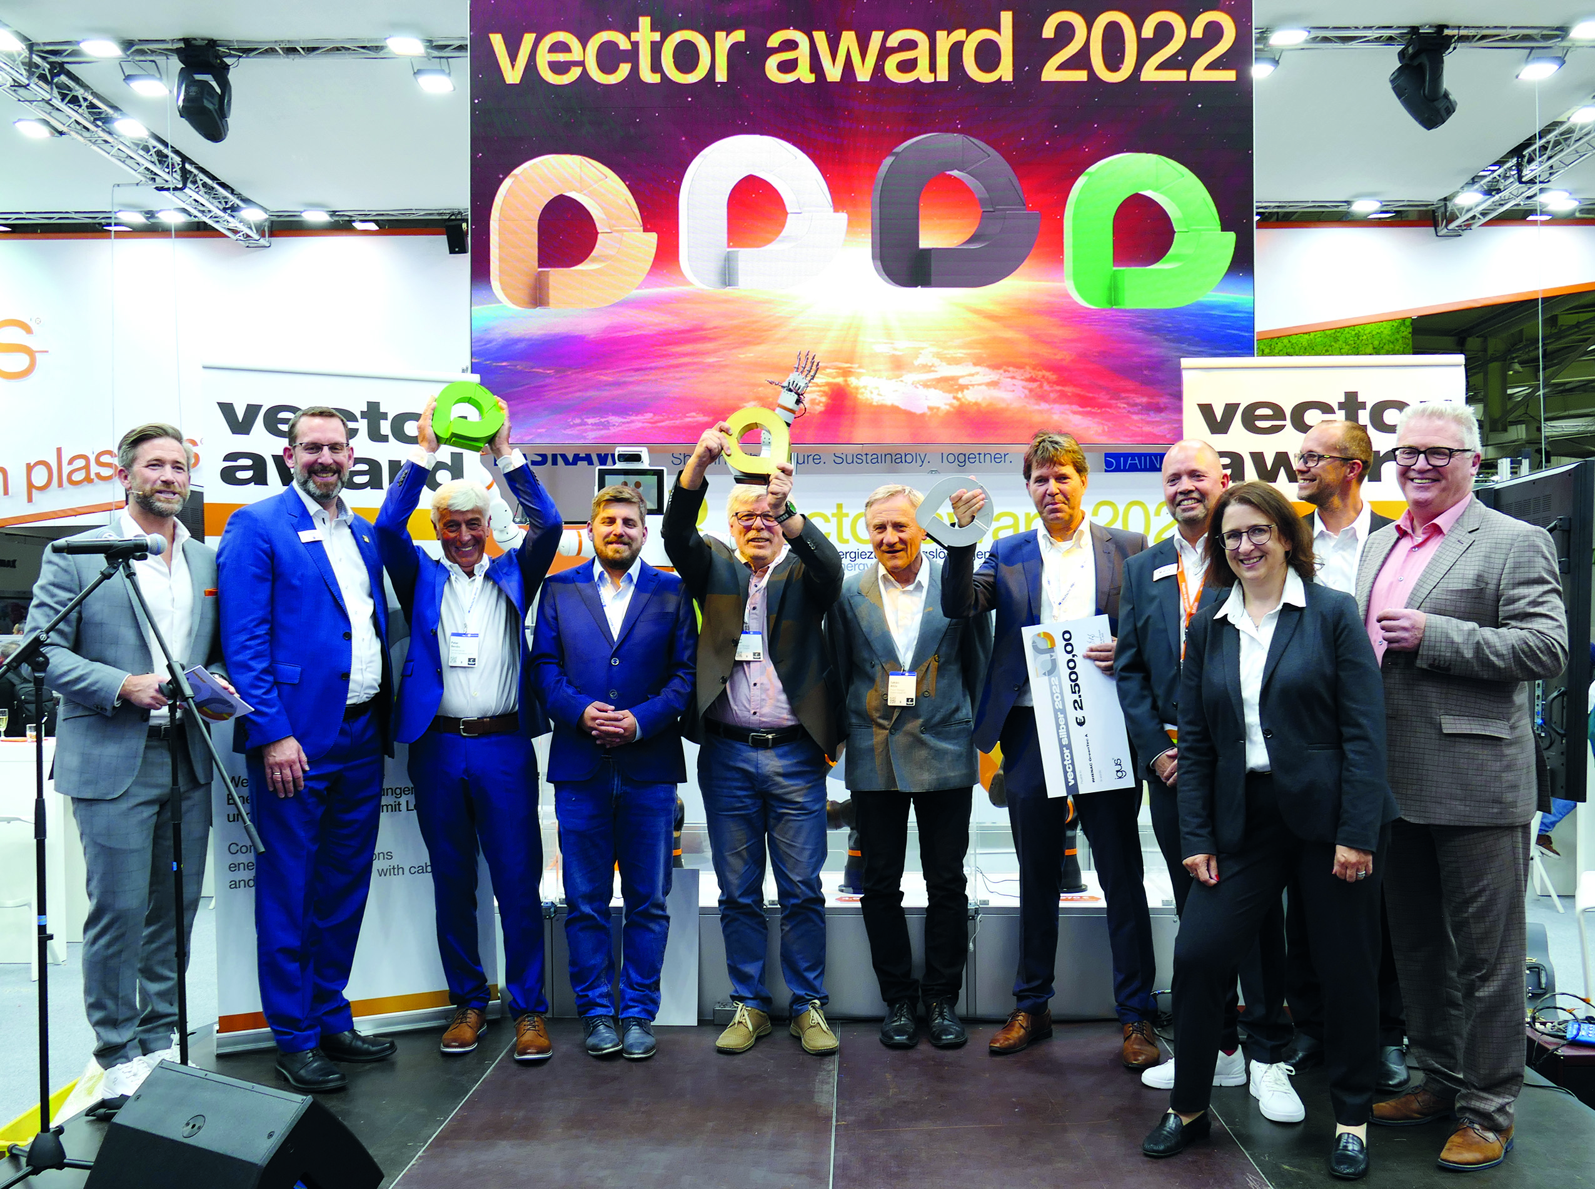
Bild PM3022-1
Auf der Hannover Messe wurden die Gewinner des vector award 2022 ausgezeichnet: Den goldenen vector award gewann das Unternehmen Gepber Szinpad aus Ungarn für die mit e-ketten automatisierte Multifunktionshalle. (Quelle: igus GmbH)
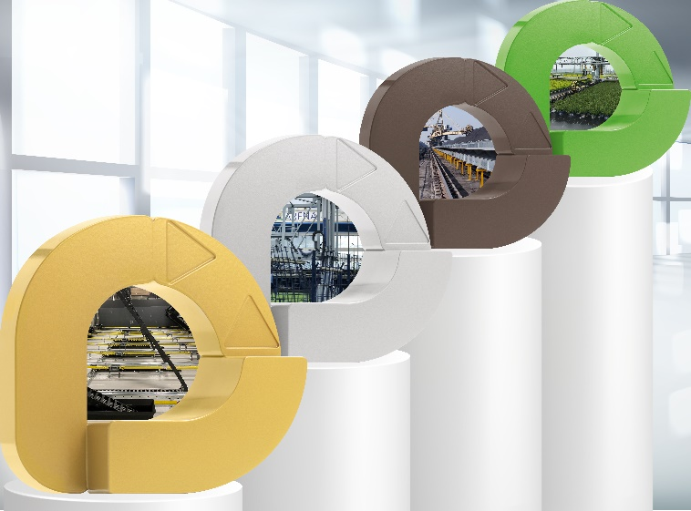
Bild PM3022-2
Innovative und außergewöhnliche Anwendungen mit Energieketten: Die Gewinner des vector awards 2022 wurden von einer Fachjury aus 233 Einsendungen aus 36 Ländern ausgewählt. (Quelle: igus GmbH)

ÜBER IGUS:

Die igus GmbH entwickelt und produziert motion plastics. Diese schmierfreien Hochleistungskunststoffe verbessern die Technik und senken Kosten überall dort, wo sich etwas bewegt. Bei Energiezuführungen, hochflexiblen Kabeln, Gleit- und Linearlagern sowie der Gewindetechnik aus Tribopolymeren führt igus weltweit die Märkte an. Das Familienunternehmen mit Sitz in Köln ist in 35 Ländern vertreten und beschäftigt weltweit über 4.500 Mitarbeiter. 2021 erwirtschaftete igus einen Umsatz von 961 Millionen Euro. Die Forschung in den größten Testlabors der Branche produziert laufend Innovationen und mehr Sicherheit für die Anwender. 234.000 Artikel sind ab Lager lieferbar und die Lebensdauer ist online berechenbar. In den letzten Jahren expandierte das Unternehmen auch durch interne Start-ups, zum Beispiel für Kugellager, Robotergetriebe, 3D-Druck, die Plattform RBTX für Lean Robotics und intelligente „smart plastics“ für die Industrie 4.0. Zu den wichtigsten Umweltinvestitionen zählen das „chainge“ Programm – das Recycling von gebrauchten e-ketten – und die Beteiligung an einer Firma, die aus Plastikmüll wieder Öl gewinnt.

PRESSEKONTAKTE:  Oliver Cyrus  Leiter Presse und Werbung  igus® GmbH  Spicher Str. 1a  51147 Köln  Tel. 0 22 03 / 96 49-459  ocyrus@igus.net  www.igus.de/presse | Selina Pappers  Managerin Presse und Werbung  igus® GmbH  Spicher Str. 1a  51147 Köln  Tel. 0 22 03 / 96 49-7276  spappers@igus.net  www.igus.de/presse

Die Begriffe "igus", “Apiro”, "chainflex", "CFRIP", "conprotect", "CTD", "drygear“, "drylin", "dry-tech", "dryspin", "easy chain", "e-chain", "e-chain systems", "e-ketten", "e-kettensysteme", "e-skin", "e-spool“, "flizz", „ibow“, „igear“, "iglidur", "igubal", „kineKIT“, "manus", "motion plastics", "pikchain", „plastics for longer life“, "readychain", "readycable", „ReBeL“, "speedigus", "triflex", "robolink" und "xiros" sind gesetzlich geschützte Marken in der Bundesrepublik Deutschland und gegebenenfalls auch international.

